FICHE D’INSCRIPTION « SEJOUR BUGARACH»
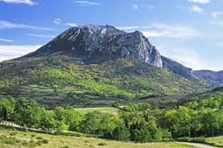
Du 22 au 27 septembre 2023
Animé par Serge ORTEGA et Bernard NOCELLA
Modalités d’inscription
- Remplir lisiblement cette fiche d’inscription et nous la poster avec votre chèque à l’adresse suivante :
SERGE ORTEGA
Le Mas du Picanier
Chemon Marcel Pagnol
84120 BEAUMONT DE PERTUIS

- Le chèque doit être établi au nom de Serge ORTEGA
Possibilité aussi de paiement en espèces selon votre choix le préciser lors de l’envoi de votre chèque

*Montant 470 euros. Ceci validera votre participation. Veuillez prendre note que les chèques ne seront encaissés qu’à la date du séjour

NOM :
Prénom :
Courriel :
Portable :
Adresse postale :

A réception de votre chèque, ou au plus tard une semaine avant l’atelier, nous vous adresserons toutes les informations utiles relatives à cette journée (plan accès, horaires, matériel à apporter…)

Pour réserver votre hébergement et vos repas vous devez contacter la Maison de la Nature et de la Randonnée par mail : maisondelanature@aol.com par tel 04 68 69 83 88

